Luis Ivan Herrera Equihua

12386391

Descripción breve

Se desea hacer la siguiente automatización: Se debe de autogenerar el id_comprador mediante una secuencia, posteriormente al hacer un insert debemos de poder guardar hasta un máximo de 3 compradores, al guardar el cuarto, se deben de borrar los 3 que se tenían y enviarlos a la tabla respaldo_comprador, se debe de hacer este proceso de tañ manera que la tabla comprador nunca tenga más de 3 empleados, y la tabla respaldo_comprador debe de contener todos respetando la primary key de la tabla comprador.

Bases de datos 2

Triggers de automatización



--Ejercicio blackboard

--Declaración de tablas

create table comprador(

id_comprador integer primary key,

nombre varchar2(40),

monto float);

create table respaldo_comprador(

id_comprador integer primary key,

nombre varchar2(40),

monto float);

--creacion de secuencia para el id

create sequence seq_id

start with 1

increment by 1

nomaxvalue;

--Creacion de procedimiento almacenado

create or replace procedure respaldo(

my_id out integer,

my_nombre in varchar2,

my_monto in float)

is

PRAGMA AUTONOMOUS_TRANSACTION;

begin

select seq_id.nextval into my_id from dual;

insert into comprador values(my_id,my_nombre,my_monto);

commit;

end;

/

declare

valor integer;

BEGIN

respaldo(valor,'Luis',302);

end;

/

select * from comprador;

select * from respaldo_comprador;

delete from respaldo_comprador;

delete from comprador;

--Disparador mi intento

create or replace trigger disp_respaldo before insert on comprador

for each row

declare

cuenta integer;

begin

select count(id_comprador) into cuenta from comprador;

insert into respaldo_comprador values (:new.id_comprador,:new.nombre,:new.monto);

if cuenta >= 3 then

delete from comprador;

end if;

end;

/

create or replace trigger disp_respaldo before insert on comprador

for each row

declare

cuenta integer;

cursor cur_comprador is select * from comprador;

begin

select count(*) into cuenta from comprador;

if cuenta >= 3 then

for rec in cur_comprador loop

insert into respaldo_comprador values (rec.id_comprador,rec.nombre,rec.monto);

end loop;

delete from comprador;

end if;

end;

/

declare

valor integer;

BEGIN

respaldo(valor,'Luis',302);

end;

/

select * from comprador;

select * from respaldo_comprador;

Primer insert:

select * from comprador;

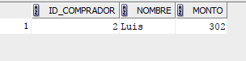

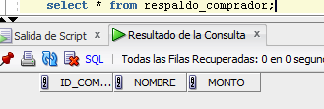

Segundo insert:

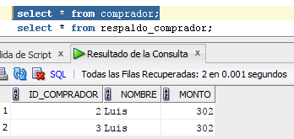

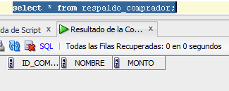

Tercer insert:

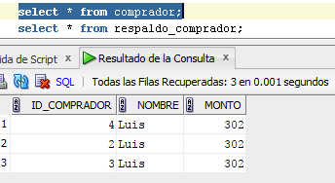

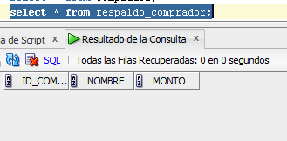

Cuarto insert:

